Verwerking studiekeuzeactiviteit zonder datum in CRM Next
Bij een aantal instituten bestaat de mogelijkheid dat potentials zich kunnen aanmelden voor bijvoorbeeld een meeloopdag of proefstudeerdag zonder een vooraf bepaalde datum en tijdstip.
Een student van het instituut neemt daarna veelal contact op met de potential en samen plannen ze een datum en tijd in wanneer de potential met de student komt meelopen. Zelden wordt de afgesproken datum/tijd in CRM Next geregistreerd en ook wordt niet bijgehouden of de potential wel op de afspraak is verschenen.
Er bestaat sinds kort een handige tool waarin de student de gemaakte afspraak kan registreren en ook kan aangeven of de potential de activiteit heeft bijgewoond of niet. De informatie die in de tool geregistreerd wordt door de student wordt direct naar CRM Next weggeschreven. Verder kan er onder andere automatisch een afspraakbevestiging naar de potential gemaild worden. Ook kan er ingesteld worden of er automatisch een mail verstuurd wordt op het moment dat de potential aan een student wordt toegekend of dat een reminder mail gewenst is of niet.
Voorbeeld Afspraak bevestiging:
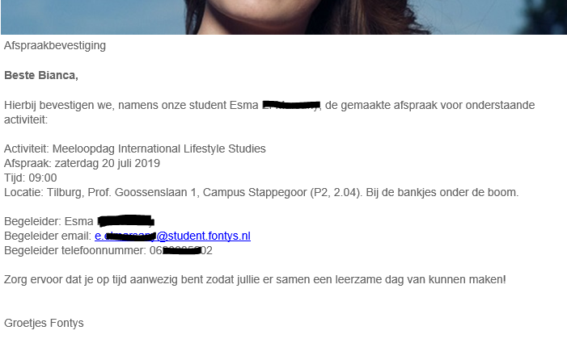
De tool is ontwikkeld met medewerking van de 4 instituten van domein Economie maar uiteraard kunnen andere instituten hier ook gebruik van maken.
Ook kan de tool gebruikt worden voor andere evenementen zonder datum. Bijvoorbeeld een aanvraag voor een studiekeuze gesprek. Via de tool kan een Fontys medewerker zich zelf dan aan de aanmelding koppelen en de datum/tijd invullen dat het gesprek gaat plaatsvinden of heeft plaatsgevonden. Ook deze gegevens worden dan automatisch naar CRM Next verstuurd. Per evenement is aan te geven of de afspraakbevestiging verstuurd moet worden of niet.
Wil je meer informatie over deze tool ontvangen? Stuur dan een mail naar crmbeheer@fontys.nl. Dienst M&C zal binnenkort ook instituten benaderen die momenteel meeloopdagen zonder datum aanbieden.

Handleiding:
Hoofdstuk 1 Werking van de tool
URL: https://crmnext.fontys.nl/scanqrcrmnext/
Beginscherm:
Klik op de tab ‘SKA Zonder Datum’.
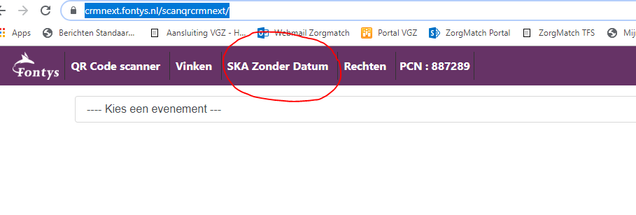
Een lijst van alle Evenement (zonder datum) van je instituut wordt getoond. Selecteer uit de lijst het juiste evenement.
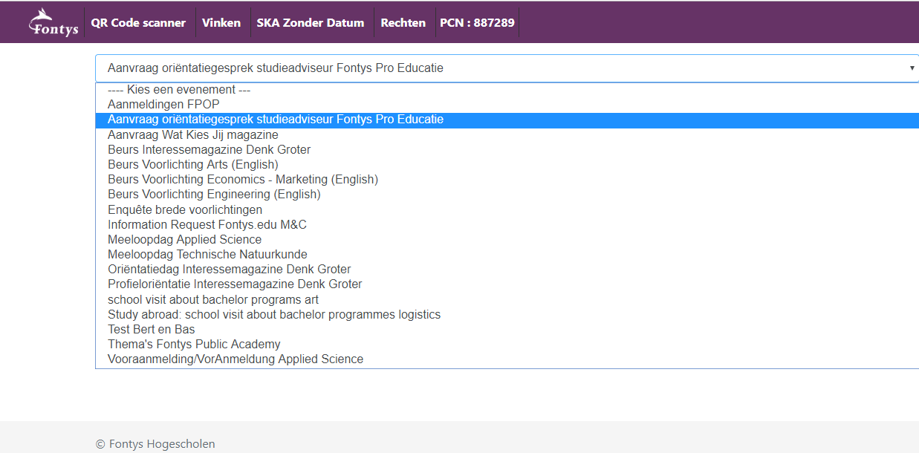
In het bovenste blok staan alle personen die zich hebben aangemeld maar waar nog geen actie is ondernomen. Je ziet o.a. de Naam, Vooropleiding, email en telefoonnummer staan van de potential.
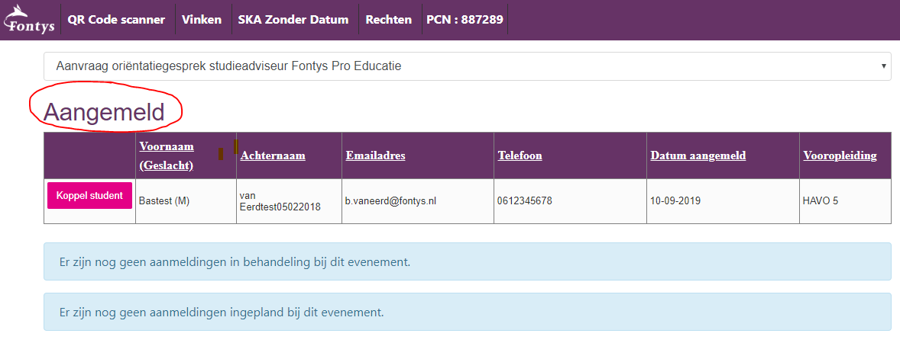
Door op de button 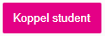 te duwen kom je in het vervolgscherm terecht:
Er wordt een lijstje getoond van alle personen (zowel Medewerkers als Studenten) die voor je instituut in de tool zijn opgevoerd als Begeleiders. Hoe je een student of medewerker in de tool kunt opvoeren als begeleider lees je verderop in dit document.
Is een begeleider aan de aanmelding gelinkt dan zal de aanmelding niet meer in het blok ‘Aangemeld’ getoond worden maar in het blok ‘In behandeling’:
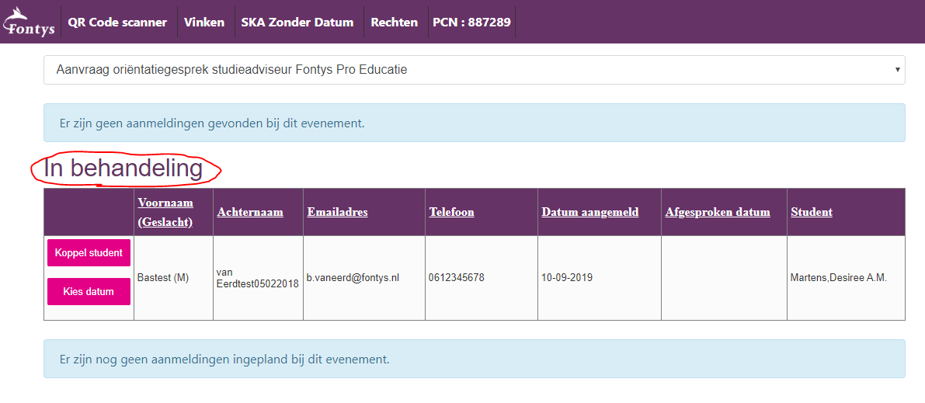
De gelinkte begeleider wordt direct vanuit de tool in CRM Next weggeschreven.
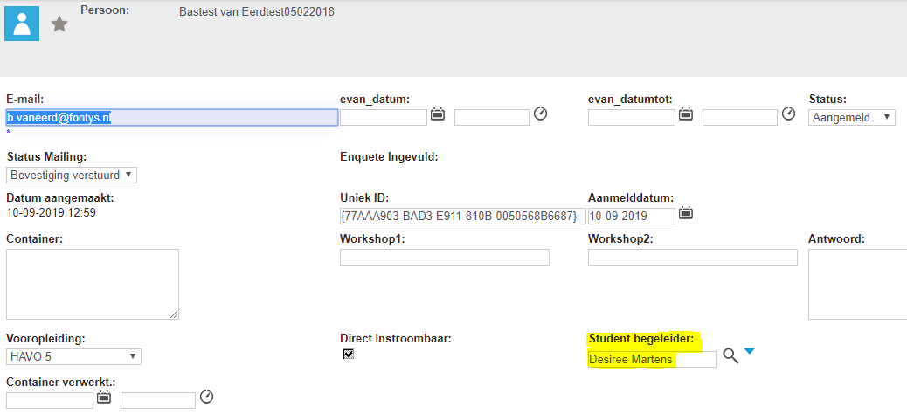
De begeleider gaat nu contact opnemen met de potential en komt samen tot een datum en tijd. Via de button 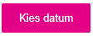kan de afgesproken datum en tijd in de tool ingevuld worden. Nadat de datum en tijd aan de aanmelding is toegekend dan zal de aanmelding niet meer in het blok ‘In behandeling’ getoond worden maar in het blok ‘Afspraak gepland’:
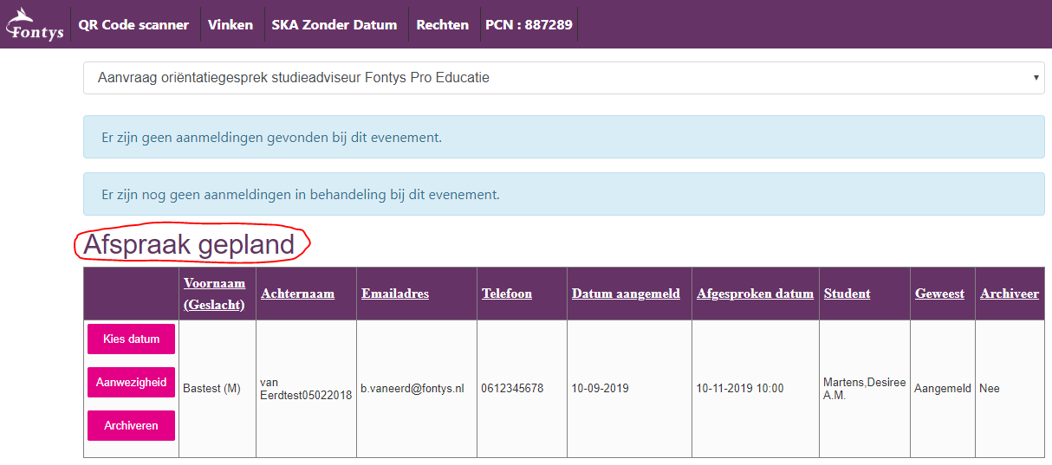
De afgesproken datum en tijd wordt direct en automatisch naar CRM Next weggeschreven.
Of de potential daadwerkelijk komt opdagen of niet kan ook in de tool geregistreerd worden via de button 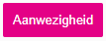. De aan/afwezigheid wordt ook direct en automatisch naar CRM Next weggeschreven.
Nadat de Aan/afwezigheid is geregistreerd kan de aanmelding ‘Gearchiveerd’ worden. De aanmelding blijft dan nog een week in de tool zichtbaar en verdwijnt daarna uit de tool. In CRM Next blijft de aanmelding uiteraard wel zichtbaar.

Hoofdstuk 2 Medewerkers of Studenten kenmerken als begeleider
Ga naar de tab ‘Rechten’ en duw op het plusje.
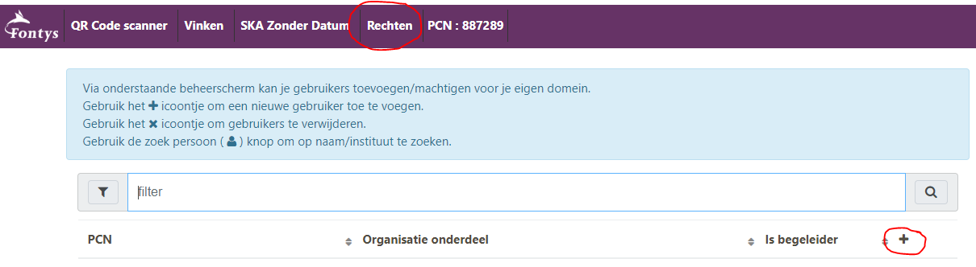
Vul in het vervolgscherm de PCN in van de student of medewerker, kies het juiste instituut en zet ‘Is begeleider’ op Ja.

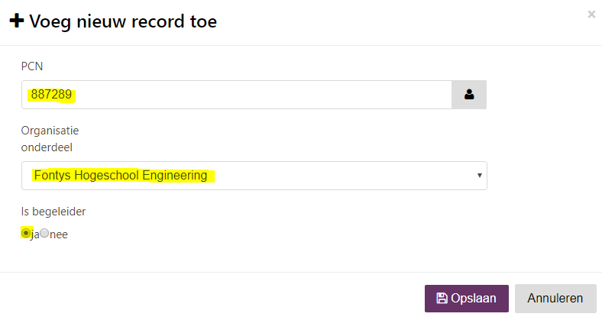
De betreffende persoon verschijnt nu in het lijstje van begeleiders van evenement van het betreffende instituut.
Hoofdstuk 3 Automatische mail
Het is per activiteit instelbaar welke van onderstaande 3 mails automatisch verstuurd mogen worden. De # velden worden automatisch gevuld afhankelijk van de informatie opgeslagen bij de aanmelding.
- Bij het toekennen van de begeleider kan onderstaande mail verstuurd worden naar de potential en naar de begeleider:
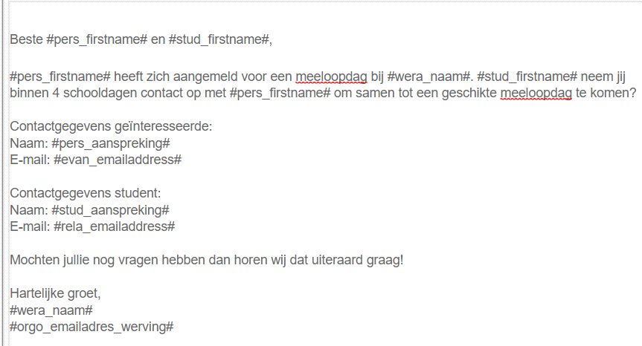

- Op het moment dat er een datum/tijd en een begeleider is toegekend aan de aanmelding (de aanmelding bevindt zich dan in blok ‘Afspraak gepland’) kan er vanuit CRM Next automatisch een email verstuurd worden naar de potential waarin de gemaakte afspraak wordt bevestigd en enkele gegevens van de begeleider vermeld worden.
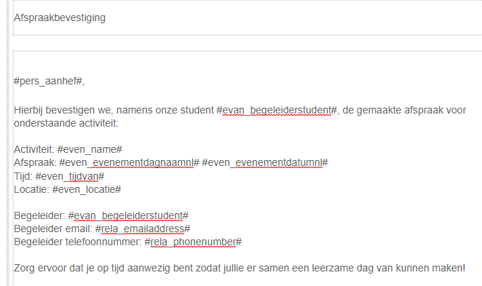
3. Er kan een reminder mail (24 uur voordat de afspraak gaat plaatsvinden) gestuurd worden naar zowel de potential als de begeleider (in de CC):
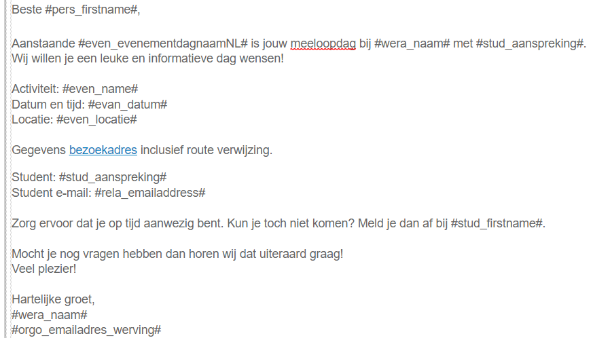

Hoofdstuk 4 Overige opmerkingen
1. Wijzigingen kunnen ook doorgevoerd worden. Stel je heb eerst student X toegekend aan een aanmelding maar dat moet student Y worden dan kun je dit gewoon wijzigen in de tool. Ook wijzigen van datum en tijd is mogelijk.
Is de aanwezigheid/afwezigheid eenmaal in de tool vastgesteld dan kan de aanmelding niet meer gewijzigd worden.

